南亚、东亚与美洲的文化

一、选择题

1．实行种姓制度是古代印度社会的特征之一，以下对其认识最全面的是(　　)

A．造成印度社会阶层的隔离

B．有利于印度社会的稳定和发展

C．对印度社会发展产生重大影响

D．对佛教的产生发展有一定影响

2．佛教文化影响到东南亚社会生活的各个方面，其中用于书写南传佛教经典的文字对东南亚国家的文字也产生了重要影响。这种文字是(　　)

A．甲骨文 B．巴利文

C．象形文字 D．楔形文字

3．古代的朝鲜、日本都仿照我国的科举制度选任官员，西方也有人说科举制度是西方现代文官制度的起源。这些主要说明(　　)

A．朝鲜、日本的政治制度落后

B．科举制度有利于人才的选拔

C．中国对世界文明的发展作出重要贡献

D．科举制度优于西方三权分立

4．“根据日本作家丸山清子《源氏物语与白氏文集》中统计，《源氏物语》中引用中国文学典籍者凡185处。”产生这一现象的主要原因是(　　)

A．日本人民虚心好学 B．中华文化的先进性

C．中日关系交往密切 D．疆域临近交通便利

5．斯塔夫里阿诺斯在《全球通史》一书中指出，复杂的朝廷仪式和基于太阳崇拜的国教，进一步促进了帝国的统一；这一宗教认为“印加”是太阳的后裔，在太阳礼拜中，他起着重要的作用。由此可知(　　)

A．国教崇拜显示了君权神授色彩

B．宗教崇拜为帝国统一的决定因素

C．太阳神是印加帝国唯一的信仰

D．印加帝国的宗教狂热引起侵略扩张

6．“世界末日”说源自人们对玛雅历法的误解。这一天本是玛雅“长计历”中的第130 000天，象征着一个“大循环”的结束，它与灾难、异象等自然现象没有任何关系。这说明(　　)

①应形成崇尚科学、反对迷信的良好氛围

②对外来文化，必须坚持封闭主义

③不能一味推崇外来文化，要做到批判继承

③玛雅文化源远流长应增进对外来文化的理解

A．①② B．②③

C．③④ D．①③

7．“种姓”一词在梵文中音译为“瓦尔那”，原意为肤色、品质。因此，种姓制度又叫“瓦尔那制度”。这种制度(　　)

A．规定印度人在法律面前一律平等

B．规定不同等级的人们之间可以通婚

C．认为印度人生来没有高低贵贱之分

D．低等级的人不得从事高等级的职业

8．就印度的主要文化形态——宗教文化而言，其主流宗教——印度教、佛教，同外来的伊斯兰教等异质文化相互影响，使印度文明呈现出多元同一的特征。这表明印度文化(　　)

A．具有外族性 B．具有同一性

C．具有包容性 D．具有传承性

9．下列属于封建时代日本和朝鲜共同点的是(　　)

A．神道发展 B．学习中国隋唐文化

C．形成特殊的武士阶层 D．长期实行锁国政策

10．下图中的日文(片假名)写法主要仿自中国某种书法字体，唐代擅长这一书体的书法家是(　　)

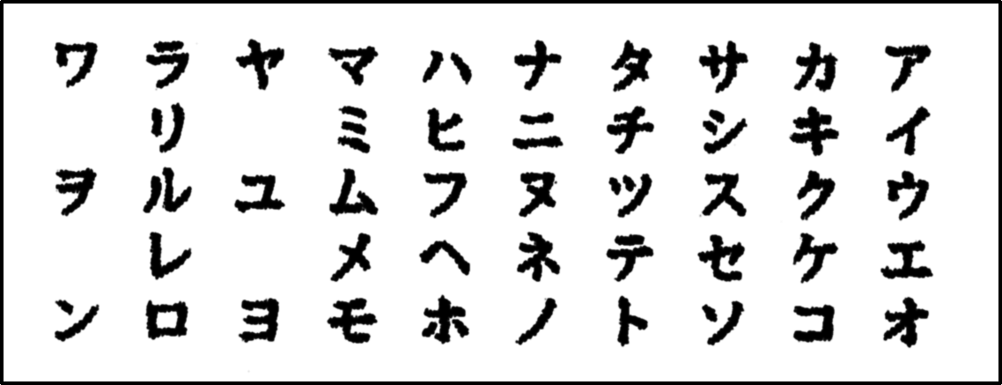

A．王羲之 B．颜真卿

C．张旭 D．怀素

11．阿兹特克历为大多数中美洲民族所习用，由一个365天的太阳年及一个260天的神圣年所组成；两个年度周期平行运转，产生一个52年的大周期。阿兹特克人的祭司所掌管的繁缛的祭祀和庆典的周期，即以该历法为据。这表明(　　)

A．太阳神在国家中地位极其重要

B．历法因其精确而为多数地区使用

C．历法与政治宗教生活密切相连

D．阿兹特克历主要是用于祭祀活动

12．16世纪西班牙人征服美洲时，许多珍贵的玛雅文字写本被当成“魔鬼的作品”焚毁，祭司遭到掳杀，仅有部分作品传之后世。这段材料反映了殖民入侵给玛雅文明造成的后果是(　　)

A．经济衰退 B．文化浩劫

C．国家分裂 D．民族灭亡

二、非选择题

13．阅读材料，回答问题。

材料一　从20世纪80年代以来我国报刊的一些文章看，认为包括医学、历法、习俗、音乐等方面印第安与中国古代十分相似。另外，墨西哥瓦哈卡地区印第安人“我”“你”“他”的发音及玛雅人“人”“镇”“银”等发音与汉语发音相同。美国考古学家也宣称在美国海岸海底发现了3 000年前古代中国的石锚……总之，关于中国古人早就到达美洲的说法，差不多已持续200多年了。

——摘编自钟婴《印第安人会是我们的远亲吗》

材料二　人烟罕至的墨西哥丛林里，隐匿着庞大的玛雅文明遗迹。金字塔的石造建筑雕刻着神秘的人像与精巧的文字，验证玛雅王朝曾经辉煌的年代。两位伟大的考古学家在相隔一世纪之久的时间，先后深入探索这座失落的城市。

材料三　我们和印第安人交手时，和我们同去的冈萨雷斯教士把那几口木箱、偶像和金器，统统搬上船去了。

在那场厮杀中，我们抓获两个印第安人，两人受洗礼后，一个取名胡利安，另一个取名梅尔乔；两人都是斜眼。打过那次恶仗后，我们重新上船，继续朝日落的方向沿海岸往前探察。我们给伤号治伤后便扬帆起航。

——摘编自[西]贝尔纳尔·迪亚斯·德尔·卡斯蒂略《征服新西班牙信史》

(1)概括材料一的观点及其依据。

(2)材料二中玛雅人创造的“金字塔的石造建筑”验证了玛雅王朝曾经辉煌的年代，结合所学知识说明他们还取得了哪些重大成就？

(3)据材料三分析玛雅文明消失的原因。

1．解析：注意题干限定信息“最全面”，结合所学可知，种姓制度在一定程度上向种姓内成员提供了保护，但它制造种姓隔离，维护社会的不平等，不利于印度社会的稳定，对印度社会发展产生重大影响，C项正确；造成印度社会阶层的隔离只是从一个角度来认识的，不是对种姓制度的全面认识，A项错误；种姓制度不利于印度社会的稳定和发展，B项错误；对佛教的产生发展有一定影响不是对种姓制度的全面认识，D项错误。

答案：C

2．解析：南传佛教的经典主要用古代印度的巴利文书写，故B项正确；甲骨文是中国商周时期刻写在龟甲和牛、羊等兽骨上的文字；古埃及人使用象形文字；楔形文字是古代两河流域的文字，故排除A、C、D三项。

答案：B

3．解析：中国的科举制度在朝鲜、日本的发展，以及对西方现代文官制度产生影响，是我国对世界文明的一大贡献，故选C项。材料没有体现制度的比较，排除A、D两项；B项与题意不符。

答案：C

4．解析：依据材料信息分析，《源氏物语》中大量引用中国文学典籍，其主要原因在于当时中华文化的先进性对日本文学创作产生了重要影响，故B项正确；日本人民虚心好学、中日关系交往密切和中日疆域临近，交通便利，都只是客观因素，均不是“中国文学典籍”在《源氏物语》中大量被引用的主要原因，故A、C、D三项排除。

答案：B

5．解析：材料信息主要体现了太阳崇拜的国教和“印加”在国家宗教、政治生活中的作用，“印加”是君主的称号，宗教与君主统治结合，显示了具有君权神授的色彩，A项正确；由材料信息“基于太阳崇拜的国教，进一步促进了帝国的统一”可知，宗教崇拜为帝国统一的重要因素而非决定因素，B项错误；太阳神是印加帝国的主要信仰，而非唯一信仰，且材料并未体现，C项错误；材料未体现印加帝国的宗教狂热而引起的侵略扩张，D项错误。故选A。

答案：A

6．解析：“世界末日”说的出现是人们迷信的体现，因此要弘扬科学精神，学习科学知识，反对迷信，消除对自然的神秘感，故①正确。“世界末日”说的出现是因为人们对玛雅历法的误解，任何事物都有两面性，玛雅文化有其优秀的值得借鉴的部分，故我们要吸收其精华，而不是全面否定，故②错误。我们对外来文化要批判地继承，吸收其精华，摒弃其糟粕，实现自身的发展，故③正确。材料中只讲了“世界末日”说是人们的误解这一事实，未体现玛雅文明源远流长，故④错误。综上所述，①③正确，②④错误，所以本题的正确答案为D项。

答案：D

7．解析：依据材料信息和所学知识可知，种姓制度下各等级之间高低贵贱有别，低等级的人没有资格从事高等级的职业，不同等级的人不得通婚，故D项正确。种姓制度有严格的高低贵贱之分和等级观念，而不是一律平等，故A项错误；种姓制度规定不同等级的人不可以通婚，故B项错误；种姓制度有严格的等级观念，故C项错误。

答案：D

8．解析：题干主要表明了印度文明吸纳外来文明，因此印度文化具有包容性特点。

答案：C

9．解析：日本大化改新，学习隋唐制度建立中央集权国家；10世纪，高丽王朝仿效唐朝制度，在中央设立三省六部制，采用科举制，封建时代日本和朝鲜的共同点是学习中国隋唐文化，答案为B；日本崇拜神灵，神道发展起来；日本形成武士阶层；日本长期实行锁国政策，A、C、D不属于日本和朝鲜的共同点，排除。

答案：B

10．解析：图片中的信息体现的是楷书的偏旁部首，唐代擅长楷书的书法家是颜真卿和柳公权；王羲之是东晋的书法家，擅长行书；张旭和怀素是唐代的草书大家。所以本题正确答案为B项。

答案：B

11．解析：依据材料可知，阿兹特克历与当时政治宗教生活密切相连，故C项正确。材料中没有涉及太阳神的地位，A项与材料无关，故排除；材料没有体现“历法因其精确而为多数地区使用”，故B项错误；依据材料可知，阿兹特克历为大多数中美洲民族所习用，而不是专用于祭祀活动，故D项错误。

答案：C

12．解析：根据材料中“许多珍贵的玛雅文字写本被当成‘魔鬼’作品焚毁，祭司遭到掳杀”，可以得出材料主要表明殖民者对玛雅文化的毁坏，故B项正确。材料未涉及经济衰退、国家分裂、民族灭亡，故A、C、D三项排除。

答案：B

13．解析：(1)问依据材料一中“认为包括医学、历法、习俗、音乐等方面印第安与中国古代十分相似”“美国考古学家也宣称在美国海岸海底发现了3 000年前古代中国的石锚”归纳作答即可。(2)问结合所学知识，列举玛雅文明的重大成就即可。(3)问根据材料三可知，由于欧洲殖民者的武力征服和宗教文化侵略，辉煌一时的玛雅文明消失。

答案：(1)观点：认为美洲文明与中国有关联(或中国人曾到过美洲)。

依据：玛雅文明与中国古代文明相似；考古学家的发现。

(2)成就：玛雅人创造了独特的文字，发明了“玛雅历”；他们知道“零”的概念，创造出20进制。

(3)消失原因：欧洲侵略者武力征服和掠夺；欧洲殖民者宗教控制。